Міністерство освіти і науки України
Українська академія друкарства
Кафедра комп’ютерних наук та інформаційних технологій

Звіт
до лабораторно-практичного заняття №1
«Виконання обчислень за допомогою Microsoft Excel»
з дисципліни
«Основи інформаційних технологій»

Виконав:
ст. гр. ІСТ-11
Панахид Ярослав
Прийняв: Тимченко

Львів 2023
Мета роботи:
- Закріплення знань про призначення і можливості електронних таблиць
- Формування вмінь застосовувати електронні таблиці для вирішення завдань
- Розвиток логічного мислення, виховання самостійності, акуратності, дисциплінованості.
- Розвивати навички та вміння студентів працювати самостійно над матеріалом
- Розвивати логічне мислення, пам’ять, уважність, вміння виконувати роботу за зразком
- Розвивати навички комп’ютерної грамотності
- Виховувати інформаційну культуру студентів, інтерес до предмету і до сучасних наук
- Соціалізація, яка полягає у вмінні розвивати інтелектуальні запити особистості та використовувати інтернет і медіатехнології.

Хід виконання роботи:
Так як це новий розділ, в папці предмету «Основи інформаційних технологій» я створив нову папку, де буду зберігати лабораторні по темі Excel. Після створення папки я пішов читати мету практичного заняття та методичні вказівки. Ознайомившись з поданим матеріалом, в створеній папці я створюю документ Microsoft Excel. Після чого приступаю до виконання завдання: створюю таблицю, де ввожу довільну кількість грошей(в моєму випадку – 24000), клітинкою вище пишу що це початкова сума. Далі я записую в клітинках роки(1-10), де буде змінюватись сума грошей. Після цього я створюю формулу (х+х*12%). Тобто беру суму за попередній рік та додаю 12% від цієї суми. Написавши так дві клітинки я виділяю їх і проводжу до самого кінця, таким чином мені автоматично заповняє всю таблицю. Після завершення виконання я роблю скріншот та приступаю до написання звіту.

Відповіді на контрольні запитання:
1) Які основні елементи інтерфейсу програми Microsoft Excel?
Основними елементами вікна Excel є: стрічка команд, рядок формул, функціональна кнопка майстра функцій, аркуші електронної таблиці.
2) Що таке робоча книга? Що таке діапазон? Як виділити прямокутний діапазон?
Робоча книга – сукупність робочих листів, об'єднаних спільним іменем. Діапазоном називається група комірок. Щоб виділити діапазон потрібно виділити клітинку, а потім, натискаючи на ЛКМ перетягнути вказівник по іншим клітинкам(по тим, які ми хочемо взяти в діапазон)
3) Для чого використовують автозаповнення?
Автозаповнення робить заповнення клітинок із даними, які відповідають певній структурі або створені на основі даних інших клітинок.
4) Як видалити рядок? Як видалити стовпець?
Спершу потрібно виділити клітинку в стовпці або в рядку, який потрібно видалити. Потім на вкладці «Макет таблиці» натиснути кнопку Видалити, а потім виберіть Видалити стовпці або Видалити рядки.
5) Як змінити кількість робочих аркушів у робочій книзі?
В параметрах потрібно вибрати категорію «Загальні» та в розділі під час створення нових книг можна ввести потрібну кількість робочих аркушів.
6) З чого складається робоча частина аркуша?
Робочий аркуш складається із стовпців та рядків.
7) Як розпізнати в електронній таблиці текстові і числові дані?
Excel автоматично розпізнає тип даних і вирівнює числові значення за правим краєм клітинки, а текст – за лівим
8) Як вводиться в клітину значення дати і часу?
Щоб вставити поточний час, треба натиснути сполучення клавіш Ctrl+; (крапка з комою). Щоб вставити поточну дату, потрібно натиснути клавіші Ctrl+Shift+; (крапка з комою).
9) Як скомбінувати в клітинці значення дати і часу?
Щоб вставити поточні дату й час, потрібно натиснути сполучення клавіш Ctrl+; (крапка з комою).
10) Що таке маркер заповнення?
Маркер заповнення — це невеликий чорний квадрат у правому нижньому куті контура поточної клітинки або виділеного діапазону. Якщо потягнути за маркер заповнення лівою або правою кнопкою миші вздовж рядка або стовпчика, то всі клітинки, через які ви протягли маркер, заповняться даними.

Скріншоти виконаного завдання:
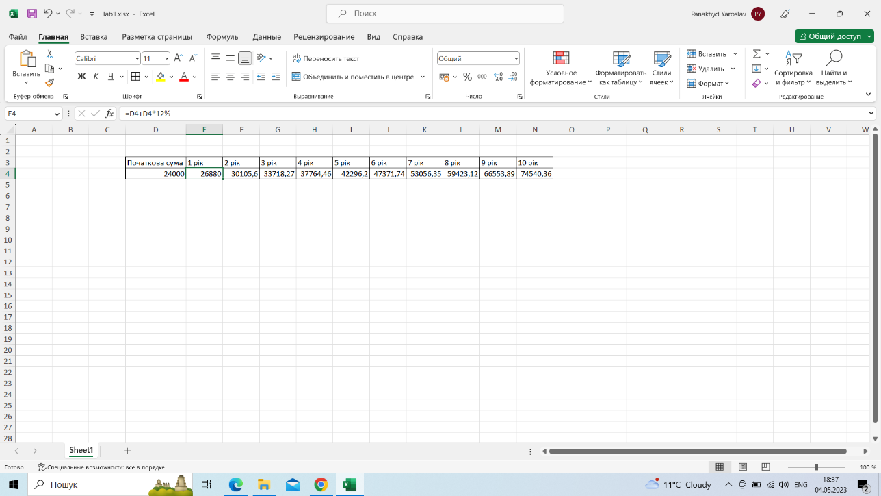

Висновки по роботі:
Після виконання цього практичного заняття я ознайомився з базовими принципами роботи в Microsoft Excel та створив просту таблицю з формулою.

